
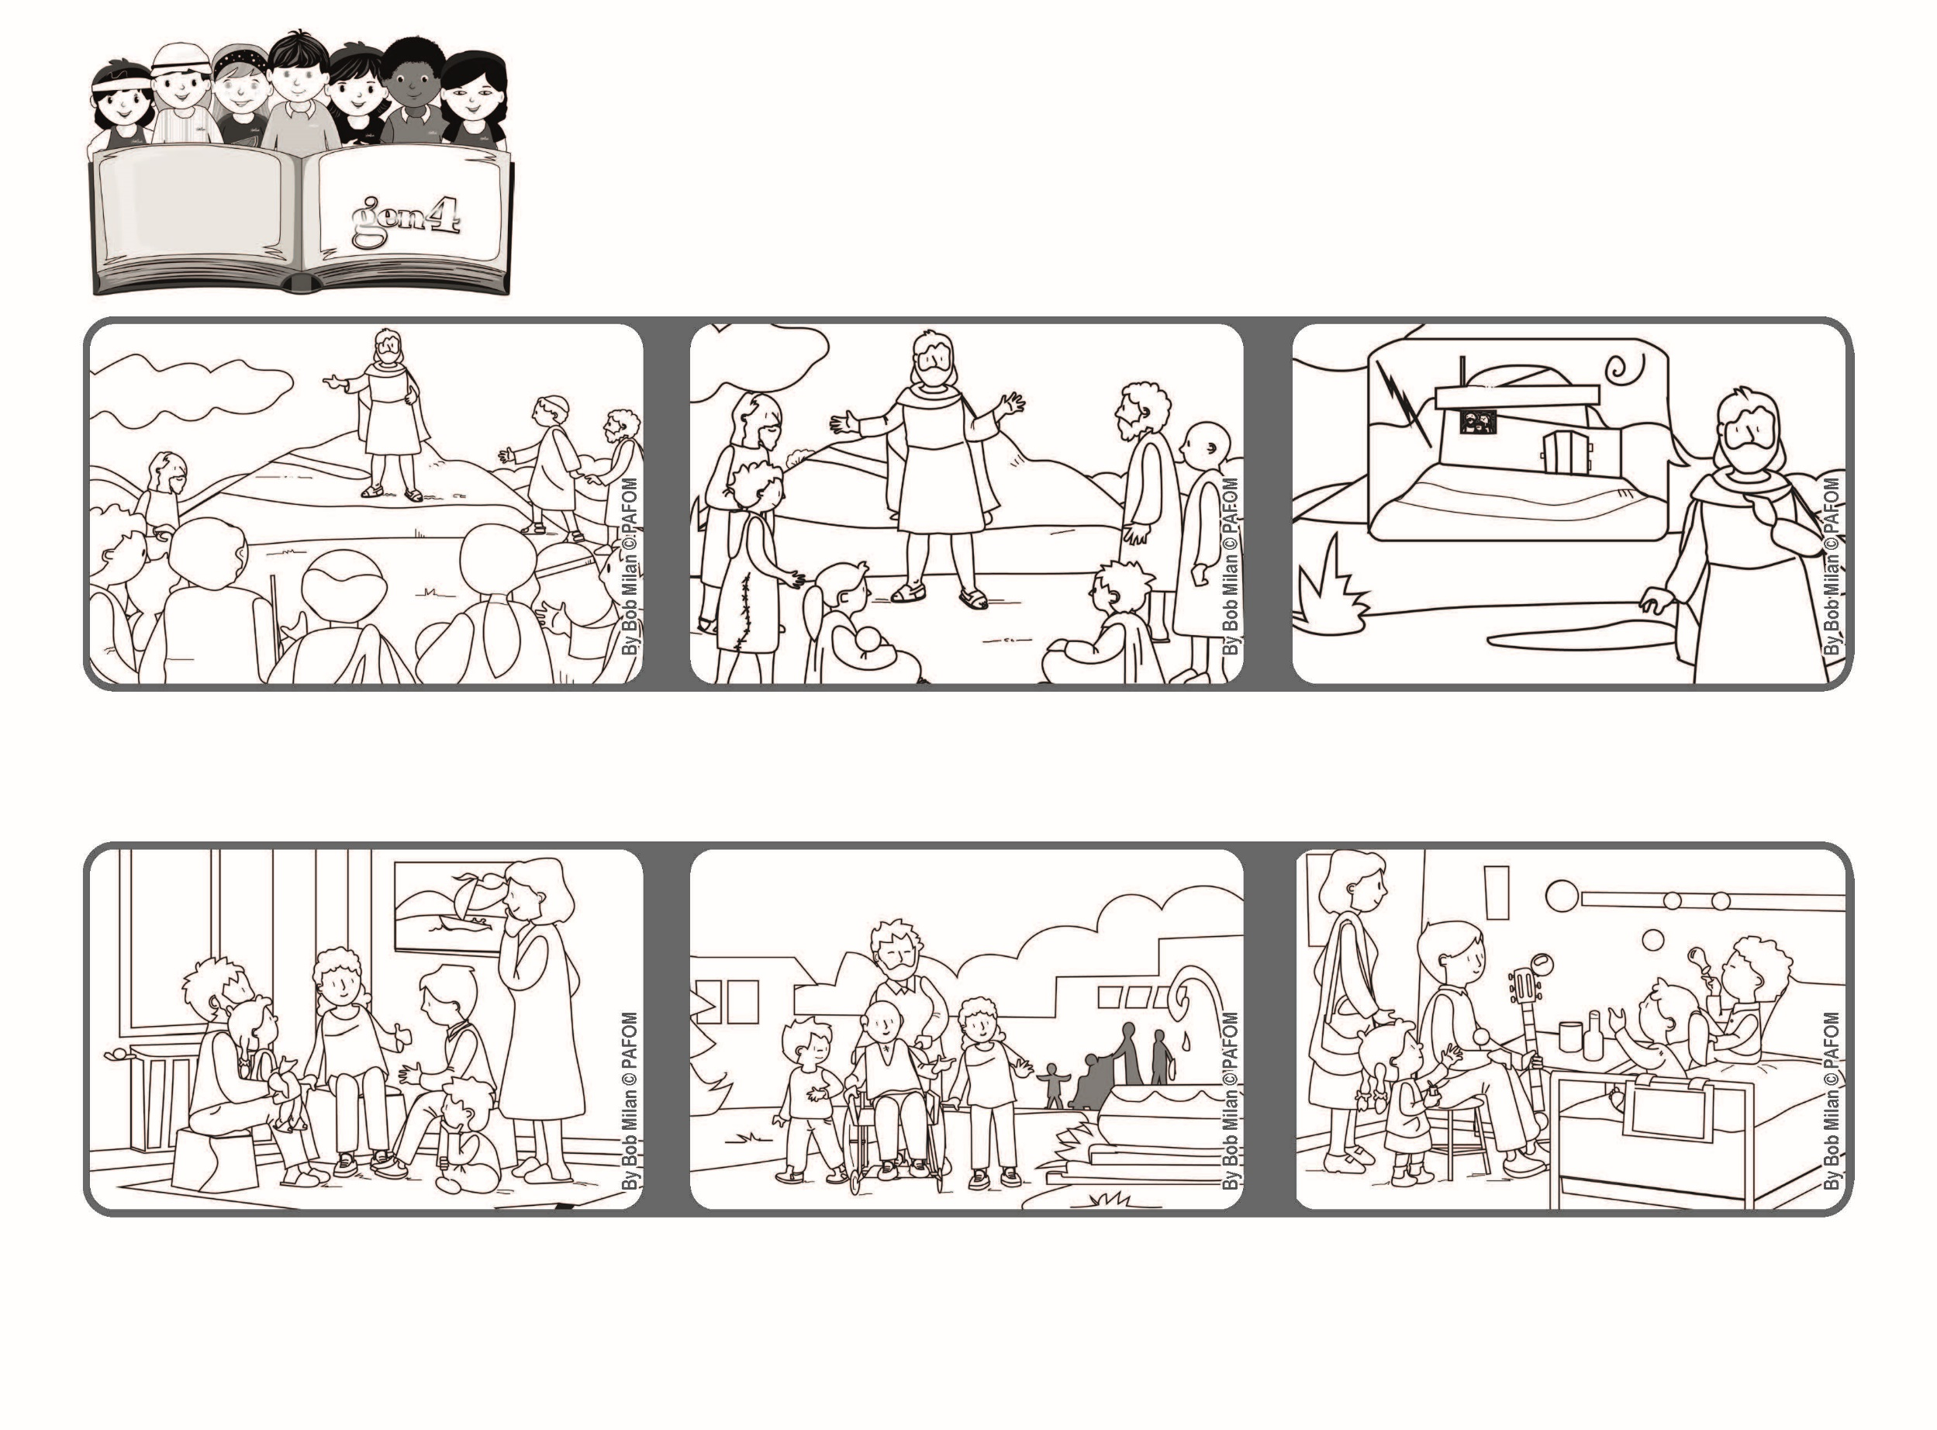
focolare.org/japan
わたしにむかって、『しゅよ、しゅよ』というものがみな、
てんのくにはいるわけではない。わたしのてんのちちの
みこころをおこなうものだけがはいるのである。（マタイ7・21）
2021ねん6がつ

いのちの
ことば
ジェン4

きいて、おこないなさい！

あるときは、「こどもびょういん」にいきました。とてもよろこんでくれました。
わたしたちのよろこびは、もっとおおきかったです。
ろうじんホームにいって、くるまいすをおし、いっしょにこうえんに、さんぽにいきました。
このかみさまのおおきなあいに、こたえるために、たいせつなことをおしえてくれました。それは、「かみさまのみこころをおこなうこと＝あいすること」でした。
かみさまのおしえをきいて、それをおこなうひとは、いわのうえにいえをたてるひとのようです。どんなあらしがきても、そのいえはたおれることがありません。
ハイデルベルグ（ドイツ）でのけいけん
かなしいひと、ひとりぼっちのひと、びょうきのひとに、つきにいちど「いちじかんのしあわせ」をプレゼントしようときめました。
イエスさまは、かみさまは、いつもひとりひとりのそばにいて、あいしてくれていると、おっしゃいました。
ジェン４とは、キアラ・ルービックが創立したフォコラーレの子どもたちです。
© PAFOM, フォコラーレ www.focolare.org. イラストと文-ジェン４センター監修

